Наличие в районе такого крупного «базисного» месторождения имеет большое, а во многих случаях и решающее значение
при выборе места расположения ЦПС, что, в свою очередь, отражается на формировании нефтегазосборных сетей по всей территории системы и на всех показателях системы в целом.
В ряде случаев целесообразным оказывается расположение
ЦПС вблизи наиболее крупного месторождения или непосредственно на его территории. Такое расположение ведет к значительному сокращению общей протяженности нефтегазосборной
сети и уменьшению диаметров труб, а в итоге - к снижению
расходов на межпромысловый транспорт нефти и газа. Наиболее
загруженные участки нефтепроводов от крупных месторождений
до ЦПС имеют в этих случаях наименьшую длину.

В соответствии с этим при разработке схем могут условно
рассматриваться самостоятельно две группы исходных данных по количеству месторождений и уровням добычи нефти:
1. Уровень добычи нефти по всем месторождениям системы
одинаков, базисного месторождения в системе нет, уровни добычи нефти рассматриваются в трех значениях:
низкие - 100 тыс. т в год;
средние - 300 тыс. т в год;
высокие - 1000 тыс. т в год.
2. В составе месторождений системы предусматривается одно
«базисное» месторождение с уровнем добычи нефти, значительно
превышающем уровни добычи нефти по остальным рядовым месторождениям.
Уровни добычи нефти на базисном месторождении рассматриваются также в трех значениях:
2000 тыс. т нефти в год,
5000 тыс. т нефти в год,
8000 тыс. т нефти в год.
При газовом факторе, однозначном для всех месторождений,
входящих в систему, ресурсы газа всех ступеней сепарации, которыми располагает система, определяются газовым фактором и
суммарным уровнем добычи нефти по всем месторождениям.
Значения газовых факторов в нефтяных районах и на место-
рождениях весьма различны. Значение газового фактора отражается на выборе экономичного диаметра труб по всей системе, на
определении рационального числа ступеней сепарации, количества и местоположения сепарационных установок. Он влияет также на решение вопроса о необходимости строительства газокомпрессорных станций, а иногда и объектов подготовки газа к транспорту до ГПЗ, определение их потребной мощности и места расположения. В некоторых случаях большие значения газовых факторов, а следовательно, и значительные ресурсы нефтяного газа определяют необходимость строительства в данном районе
газоперерабатывающих производств.
Исходным параметром при решении условий внешнего транспорта до НПЗ является лишь направление выхода нефти с территории нефтяного района. Протяженность начальных участков
магистрального нефтепровода, связанная с расположением площадки ЦПС, имеет значение только для сопоставимости возможных вариантов, различных решений по трассировке внутрирайонных нефтегазопроводов и по положению ЦПС.
В крупных нефтяных районах при увязке нефтедобычи с
пунктами переработки в ряде случаев оказывается целесообразным осуществить внешний транспорт в двух или нескольких направлениях. Например, такое положение имеет место на Ромашкинском месторождении (рис. Ч-7, см. приложение), откуда
нефть передается в нескольких направлениях (Альметьевск-Горький, Калейкино-Куйбышев, Карабаш-Бавлы и др.); на месторождениях Западной Сибири - западное направление (Курган-
Альметьевск): южное направление (Омск - далее на Павлодар-Чимкент-Чарджоу) и восточное (Анжеро-Судженск и далее). Из менее крупных систем можно назвать нефтегазосборную систему НГДУ «Чернушканефть», где внешний транспорт осуществляется
в двух противоположных направлениях. Необходимость внешнего транспорта нефти из нефтяного района, в двух несовпадающих направлениях, несомненно влияет на трассировку нефтегазосборной сети, размещение объектов и все экономические показатели по сбору и межпромысловому транспорту нефти и газа.
Технико-экономические показатели нефтегазосборной системы, обслуживающей определенную территорию нефтяного района, зависят от общего количества месторождений, присоединенных к системе, и плотности расположения месторождений в пределах территории.
При всем разнообразии возможного размещения месторождений на нефтегазоносной территории можно выделить два характерных случая:
плотное расположение месторождений на ограниченной территории с малыми расстояниями между месторождениями;
рассредоточенное расположение месторождений на большой территории значительными расстояниями между месторождениями.
Не исключены и переходные (смешанные) случаи размещения месторождений.
Плотное размещение месторождений при прочих равных условиях наиболее благоприятно для экономики нефтегазосборных систем.
Чем более плотное расположение месторождений, тем меньше, при прочих равных условиях, общие размеры территории и тем экономичней нефтегазосборная сеть (сокращаются ее протяженность, необходимые капвложения и энергозатраты на перекачку нефти).
При рассредоточенном размещении месторождений (а также при неравномерном «групповом» их расположении) на большей территории растет протяженность нефтегазосборных сетей и потребность энергии на перекачку нефти, а в некоторых случаях и газа.
Плотность расположения месторождений на территории и количество их определяют мощность нефтегазосборных систем.
Размер месторождения (площадь территории, занимаемая одним месторождением) связан со средним расчетным дебитом одной нефтяной скважины, фондом нефтяных скважин и площадью, приходящейся на одну скважину.
Значения этих величин влияют на развитие внутрипромысловых нефтегазосборных сетей, определяют протяженность внутрипромысловых нефтегазопроводов (выкидных линий и сборных коллекторов) и количество. групповых замерных установок (ГЗУ), учитываются при определении экономических показателей.
В большинстве случаев размеры отдельных месторождений малы по отношению к расстояниям между месторождениями и к общей площади нефтяного района или района, обслуживаемого нефтегазосборной системой.
Таков характер всех нефтяных районов объединений «Оренбургнефть», «Куйбышевнефть», «Пермнефть», «Удмуртнефть», «Нижневолжскнефть», «Укрнефть», «Белоруснефть» (рис. V-8, V-9, V-10, V-11, см. приложения) и многих других.
Во всех этих случаях ни размеры месторождений, ни их конфигурация не имеют существенного значения для трассировки межпромысловых участков нефтегазосборной сети.
120 Несколько изменяется картина при наличии в районе место- рождений весьма крупных по занимаемой ими территории, суммарным уровням добычи нефти и количеству нефтяных скважин.
Такие месторождения характерны для Татарии, Западной Сибири и, частично, Башкирии, В противоположность характерным для других районов условиям, когда одна нефтегазосборная система обслуживает большое количество отдельных месторождений, в условиях, например, Ромашкинского (Татария), Самотлорского (Западная Сибирь) месторождений, нефть собирается на каждом месторождении несколькими самостоятельными нефтегазосборными системами. В этом случае все нефтегазосборные сети прокладываются внутри территории нефтяного месторождения.
Рельеф местности имеет существенное значение при проектировании нефтегазосборных систем. Однако формы рельефа могут быть настолько разнообразными, что установить какие-либо закономерности в обустройстве района в целом в результате влияния характера рельефа весьма затруднительно. Преобладающая часть нефтяных районов страны располагается в условиях относительно спокойного рельефа.
Плоский или близкий к плоскому рельеф не оказывает существенного влияния на трассировку и гидравлику нефтегазосборных сетей, на расположение ЦПС и других площадок.
При сильно всхолмленном рельефе не исключена необходимость строительства дополнительных ДНС - в основном при перевалах через возвышенности.
Указанные обстоятельства всецело зависят от местных условий и не находятся в функциональной связи с технологией нефтегазосборных систем.
В отдельных случаях сложные условия орогидрографии влияют на технологические решения.
К сложным районам, с точки зрения орогидрографии, относятся:
зона затопления паводковыми водами большой реки на значительную глубину и на значительный срок;
зона постоянного (круглогодичного) затопления - объект в русле реки; озера или в водохранилище;
заболоченная зона; зона песчаной пустыни.
Особое место в анализе значения рельефа для нефтегазосборных систем имеет характер продольного профиля по трассе однотрубных участков нефтегазопроводов. При движении по трубе однофазной жидкости (вода, нефть) в расчетах учитываются только отметки (высотные положения) начальной и конечной точек рассматриваемого участка.
При движении по трубе двухфазного потока (нефть и газ или водонефтяная смесь и газ) при изменениях знаков уклона продольного профиля изменяется и режим потока в целом, что ухудшает гидравлические показатели потока.
Самыми лучшими условиями для двухфазного потока в трубе являются «нулевые» уклоны, т. е. случаи, когда вся трасса или весь рассматриваемый отрезок трассы прокладывается по абсолютно горизонтальной территории, что практически не бывает. Чем более пересеченным будет рельеф, чем более крутые и затяжные спуски и подъемы будут встречаться по трассе, тем хуже транспортные условия двухфазного потока, больше гидравлические сопротивления, тем больше требуемое начальное давление для продвижения двухфазного потока на заданное расстояние и тем значительнее в конечном счете энергозатраты.
Во многих случаях приходится ограничивать возможную длину участка однотрубного транспорта ввиду слишком высоких начальных давлений.
Кроме фактора рельефа, на расчеты движения двухфазного потока влияют и многие другие факторы: физико-химические свойства нефти и газа, газовый фактор, а также экономические факторы, в основном характеризующие целесообразное значение начальных давлений на устьях скважин. Вопрос может решаться только комплексно, с учетом всех сопряженных факторов.
Основными физико-химическими свойствами нефти и нефтяного газа, имеющими принципиальное значение для технологии и экономики нефтегазосборных систем, являются:
вязкость нефти и газа; газовый фактор;
плотность нефти. Как показывают исследования, имеется довольно четко выраженное наличие корреляционной связи между показателями вязкости, плотности и газового фактора. Все нефти условно можно разделить на три категории: «легкие», «тяжелые» и «парафинистые» нефти.
122 Вязкость нефти имеет большое значение при расчете нефтепроводов. Повышенная вязкость при прочих равных условиях увеличивает гидравлическое сопротивление в трубах и их диаметры, сокращает допустимую длину однотрубных участков.
Повышение вязкости ведет к увеличению необходимого буферного давления на скважинах и мощности, затрачиваемой на перекачку продукции скважин, созданию дополнительных станций перекачки, увеличению необходимого количества сепарационных установок и т. д.
Значение газового фактора, а следовательно, количество нефтяного газа также влияет на выбор и обустройство всей нефтегазосборной системы и ее экономические показатели. С увеличением газового фактора увеличиваются диаметры труб однотрубных участков и газопроводов, увеличивая соответствующие затраты. Вместе с тем при одном и том же уровне добычи нефти в районе увеличиваются общий выход продукции (нефти и газа) и объем выделяющегося нефтяного газа, который может быть использован на местные нужды и в газобензиновом производстве.
Плотность нефти имеет непосредственное значение для расчета гидравлических сопротивлений трубопроводов, а также при выборе способов подготовки нефти, определении потребности в реагентах, требуемой температуры, времени пребывания нефти в аппаратуре.
Значительное содержание парафина в нефти намного повышает вязкость нефти и температуру ее застывания, что вызывает отложения кристаллов парафина на стенках труб, резко сокращая их сечение. Наличие в составе нефти смол и асфальтенов, не влияющее на состояние труб в обычных условиях, при значительном объеме парафина создает дополнительные отложения на стенках.
Парафинистые нефти выделяются в особую группу «тяжелых парафинистых нефтей», которые не имеют массового распространения и характерны лишь для отдельных районов, самым типичным из которых является Мангышлак. Для сбора и транспорта высокопарафинистых нефтей требуются специальные мероприятия - путевой подогрев нефти, термообработка или же комбинация этих двух способов. При резко выраженной застываемости парафинистых нефтей подогрев начинается с выкидных линий. Все эти мероприятия в значительной мере сказываются при выборе систем сбора нефти и требуют дополнительных кап- вложений и эксплуатационных затрат, ухудшая, в определенной мере, технико-экономические показатели системы.
Характеризуя нефти, следует остановить внимание еще на одной группе нефтей (свойственных особенно для районов Урало-Поволжья и подсолевых отложений Прикаспийской низменности), содержащих в своем составе серу и сероводород. Эти нефти также условно делятся на три вида: содержание до 2% серы и сернистых соединений (девонские отложения); от 2 до 3,5% (нижний карбон, турнейский ярус); и более 3,5% (нефти Пермской системы и др.). Большие осложнения в системах нефтегазосбора вызывает наличие в продукции скважин сероводорода в, силу высокой коррозирующей способности.
Показатель упругости паров нефти имеет частное значение. При повышенной упругости [выше - 500-600 мм рт. ст. (50- 60 кПа) при 38С по Рейду] требуется перед сдачей нефти на внешний транспорт провести мероприятия по ее снижению. Это вызывает необходимость строительства специальных объектов в составе ЦПС по отбору определенной части углеводородов.
Непосредственно связанным с технологией и экономикой нефтегазосборных систем является также процесс очистки и за- качки в продуктивные горизонты сточных вод, отделенных от нефти в нефтегазосборной системе на УСВ и УПН либо других
агентов (газ, ПАВ, ПАА и т. п.), используемых при заводнении. От физико-технических и геологических свойств продуктивных горизонтов, от их приемистости зависит уровень очистки сточных вод. При высокой приемистости пластов достаточно очистки сточных вод после УПН на полочных отстойниках, аналогично сточным водам предварительного сброса, отделяемым на УСВ.
При средней и тем более низкой приемистости пластов требуется более тонкая очистка сточных вод, для чего возникает необходимость в специальных фильтрах и устройствах для их регенерации, т. е. очистные сооружения превращаются в довольно сложные узлы, требующие значительных капвложений и эксплуатационных затрат.

ОЦЕНКА ИНЖЕНЕРНЫХ РЕШЕНИЙ
ПРИ ФОРМИРОВАНИИ НЕФТЕГАЗОСБОРНЫХ СИСТЕМ
Экономичность нефтегазосборной системы, обслуживающей нефтяной район с заданным количеством месторождений, определяется в основном следующими условиями:
а) принятой технологией сбора и транспорта нефти и газа; б) выбором экономически обоснованной длины участков однотрубного транспорта нефти и газа;
в) выбором экономически обоснованного размещения УСВ;
г) выбором экономически целесообразного места расположения ЦПС, увязанным с межпромысловыми участками нефтегазопроводов и внешним транспортом нефти.
Рассмотрим вопросы выбора длины участков однотрубного транспорта, размещения СУН, УСВ и ЦПС.
Однотрубный транспорт нефти и газа
Современные внутрипромысловые нефтегазосборные сети выкидные линии от скважин, примычки и коллекторы — на большей части нефтяных месторождений страны проектируются и строятся по герметичной напорной однотрубной схеме. Движение нефтегазовой смеси по внутрипромысловым сетям осуществляется под буферным давлением скважин при фонтанной или насосной эксплуатации.
Расчетами установлено, что потеря энергии во внутрипромысловых сетях среднего по размерам месторождения может ориентировочно составлять 0,5 МПа на пути от скважины до выхода межпромысловой магистрали с территории месторождения.
Участки межпромысловых нефтегазопроводов, примыкающие к месторождениям и являющиеся по существу продолжением нефтепромысловых коллекторов, во многих случаях также предусматриваются однотрубными.
Межпромысловые однотрубные участки имеют известные преимущества перед двухтрубными участками.
Длина (степень развития) однотрубных участков зависит от комплекса природных и экономических факторов, различных для каждого отдельного случая. Наличие на скважинах высоких буферных давлений, создаваемых высокой пластовой энергией или специальными насосами, дает возможность продвижения нефтегазовой смеси на определенные расстояния по межпромысловым трубопроводам без дополнительной затраты энергии.
Давление, создаваемое погружными насосами и достаточное для нормальных условий добычи, относительно невелико - обычно не превышает 1 МПа, поэтому решение вопроса о продвижении нефтегазовой смеси однотрубным транспортом на дальнее расстояние без применения ДНС и УСН связано с необходимостью специального повышения буферных давлений путем установки на каждой скважине электропогружных насосов с более мощными двигателями.
С одной стороны, повышение давления создает некоторые преимущества, уменьшая объем свободного газа, снижая вяз- кость жидкой фазы вследствие содержания в ней большого количества растворенного газа. С другой стороны, КПД глубинных насосов очень низкий и не превышает 0,30, т. е. значительно ниже, чем КПД насосов, устанавливаемых на СУН или ДНС, что вызывает большие расходы электроэнергии.
Для определения характеристики движения нефтегазовых смесей в каждом случае производятся гидравлические расчеты однотрубных участков нефтесборных сетей, которые учитывают:
количество транспортируемой по трубопроводу нефти 300 тыс. т в год; содержание воды в жидкости -'50%; вязкость смеси - 10'м'/с; газовый фактор - 200 м'/т; расстояние движения жидкости; различные варианты рельефа местности.
Для производства предварительных расчетов допускается, что абсолютно плоский и слабопересеченный рельефы характеризуются показателями:
горизонтальные участки - 50% протяженности трасс; подъем средней крутизной 3% (30 м/км) - 30% протяженности трассы;
спуск средней крутизной 3% - 20% протяженности трассы. Такой рельеф характерен для большей части нефтяных районов Западной Сибири. Среднепересеченный рельеф имеет показатели: горизонтальные участки - 20% протяженности трассы; подъем крутизной 3% - 40%;
спуск крутизной 3% - 40%. Такой рельеф характерен для большей части нефтяных районов Урало-Волжской провинции - для Татарии, Башкирии, Удмуртии, Куйбышевской, Оренбургской, Пермской областей, а также в основном для Нижневолжских районов и Восточной Украины.
Сильнопересеченный рельеф имеет показатели: горизонтальные участки — 20% общей протяженности
трассы;
подъем средней крутизной 4% - 40%; спуск средней крутизной 4% - 40%.
Такой рельеф характерен для отдельных участков Волго-Уральских районов, а также для районов Грознефти и некоторых других.
Установлено, что из всех природных факторов, характеризующих нефтедобывающий район, основное значение при определении технически возможного предела однотрубного транспорта продукции скважин имеет величина Zh - сумма геодезических подъемов на 1 км длины подъемных участков. На этот предел определенное влияние оказывают вязкость поверхностной нефти (эмульсии), полный газовый фактор и плотность нефти. Кроме того, из всех параметров, которые определяют расстояние одно- трубного транспорта, решающим является давление в начале трубопровода или давление на устье эксплуатационных скважин.
Оптимальное давление на устье скважины может определяться технико-экономическим расчетом с учетом минимальных при- веденных затрат в комплексной цепи:
пласт-скважина-система сбора, внешний транспорт. Однако основным направлением возможного прогресса при решении этого вопроса следует считать внедрение и ввод в серийное производство насосов-компрессоров, перекачивающих нефтегазовую смесь и создающих давление в трубопроводах.
В этом случае система сбора не будет зависеть от условий разработки пластов, добычи нефти и буферных давлений на скважинах.
Широкое распространение на промыслах страны получила напорная система сбора нефти и газа, разработанная институтом «Гипровостокнефть» (рис. V-12) и в наибольшей степени отвечающая указанным требованиям.
Основными принципами этой напорной герметизированной системы сбора и транспорта нефти и газа являются:
транспорт газонасыщенной нефти с отдельных месторождений и промыслов до центрального пункта сбора и подготовки нефти и газа нефтяного района на расстояние до 100 и более километров;
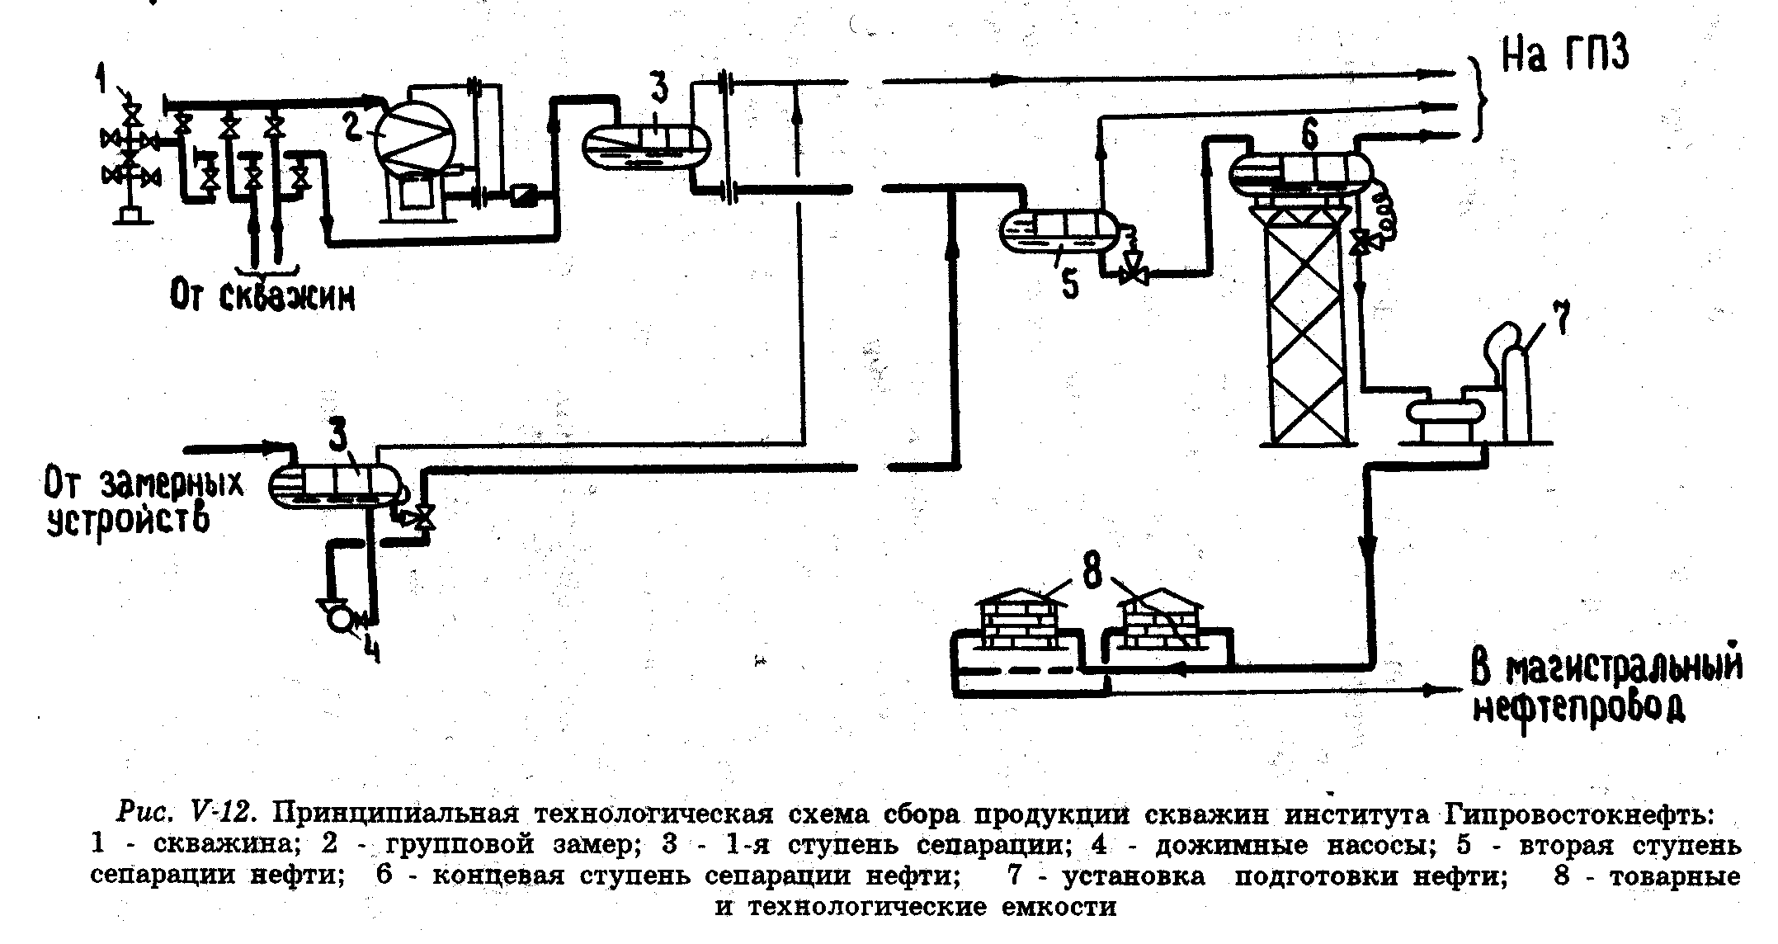
максимальное использование энергии пласта или напора, создаваемого глубинными насосами для бескомпрессорного транспорта газа первой ступени сепарации на большие расстояния до пунктов переработки газа;
однотрубный транспорт продукции нефтяных скважин на укрупненных участковых сепарационных установках;
укрупнение технологических элементов системы сбора и максимальная централизация сооружений сбора, транспорта и под- готовки нефти и газа;
применение нового, более совершенного технологического оборудования, которое обусловливает герметичность всей системы сбора;
обеспечение прямой (нежесткой») технологической связи системы сбора с объектами подготовки нефти и переработки газа;
осуществление системы герметизированного комплексного учета добычи нефти по скважинам, месторождениям и НГДУ.
Нефть от сепарационных установок 1-й ступени с частью растворенного в ней газа за счет давления в сепараторах или специальными дожимными насосами передается до центрального пункта сбора нефти и газа.
На центральном пункте сбора нефти и газа производятся следующие основные технологические процессы:
сепарация нефти - 2 и 3-я ступени (в ряде случаев и 1-я ступень) и передача отделившегося газа на ГБЗ, а нефти - на технологические установки подготовки;
подготовка нефти (обезвоживание, обессоливание и стабилизация, в ряде случаев и предварительный сброс балласта воды) до товарных кондиций;
хранение товарной нефти, учет и передача ее потребителю; отбензинивание или подготовка к транспорту газа всех ступеней сепарации, хранение и передача широкой фракции жидких углеводородов потребителю на центральные газофракционирующие установки (ЦГФУ) или нефтехимические комплексы;
передача подготовленного или полностью отбензиненного газа потребителю;
сбор и подготовка сточных вод к закачке в поглощающие или продуктивные пласты.
Успех решения вопросов о рациональном и экологически чистом нефтепромысловом и газоперерабатывающем комплексе находится в прямой зависимости от места и размещения объектов сбора, подготовки нефти, воды, источников образования по- токов углеводородного газа, его характеристики (состав, свойства, параметры) и создания условий бесперебойной подачи его (без потерь, связанных с возможностью образования в газопроводных системах конденсата воды и углеводородов, льда, кристаллогидратов и отведения их) до пунктов окончательной переработки, а также решения вопросов предварительного сброса пластовых вод. Поэтому ниже представлены возможные варианты формирования как объектов сбора промысловой подготовки нефти, газа и воды (в увязке с особенностями формирования систем сбора нефти), так и объектов промыслового газоперерабатывающего комплекса. Это позволяет более рационально решать технологическую схему сбора и подготовки нефти (в том числе и ее стабилизации), скооперировав ее с технологией объектов как предварительной подготовки, так и окончательной переработки образующихся газовых потоков углеводородного сырья на место- рождениях. При этом следует иметь в виду неопровержимость того, что все потери и неэкономично использованные ресурсы должны быть восполнены дополнительной добычей нефти и газа, но уже, как правило, в более сложных условиях и с более высокими затратами, а также то, что в передовых нефтедобывающих странах (США, Канада) использованные практически все ресурсы нефтяных газов, и этот процесс продолжает расти при снижении объемов сжигаемых углеводородов до уровня 0,5% от всех добываемых газовых ресурсов.
Кроме того, в этих странах установлены ограничительные показатели, сверх которых эксплуатация месторождений резко ограничивается, а в ряде случаев и приостанавливается.
В свою очередь это обеспечивает получение более высоких технико-экономических показателей, решение вопросов более эффективного энергоресурсосбережения, более стабильного и дли- тельного снабжения углеводородным сырьем газоперерабатывающих комплексов и других потребителей. Решая вопросы кооперирования служб объектов добычи нефти и промыслового газоперерабатывающего комплекса, территориального их совмещения, эффективность нефтегазодобывающего производства значительно возрастет, а при технологическом совмещении ряда проводимых процессов (сбор с обезвоживанием; сепарация нефти с ее стабилизацией, сепарация с компримированием и стабилизацией; компримирование газов с их частичной подготовкой и др.) более удачно решаются вопросы безотходности принятой технологии, сокращения номенклатуры объектов, повышая в целом эколого-экономическую эффективность системы. Любая технологическая система, связанная с физическими и физико-химическими преобразованиями, требует определенного расхода энергии, характеризующего ее энергоемкость (энергия на единицу добываемой продукции).
Поэтому решение технологических схем сбора транспорта, подготовки нефти, газа и воды является одним из главных и наиболее трудоемких этапов разработки проектов обустройства нефтяных месторождений. При этом следует иметь ввиду, что технология - это комплекс технологических приемов и современных средств, оборудования и аппаратуры, расположенных в логической последовательности, предназначенных для достижения обоснованных параметров и критериев, обеспечивающих протекание тех или иных физических или химических процессов преобразования с целью получения качественного уровня товарной продукции, требуемой кондиции. Следует также отметить, что любая система нефтегазосбора в зависимости от периода разработки месторождений, изменения количества и характеристики добываемой продукции, задач, стоящих перед ней, изменяется: на территории последних формируются отдельные объекты и комплексы, трансформируясь во времени по своему составу, на- значению и мощности, обеспечивающие передачу всей продукции скважин на ЦПС и ГПЗ. Со временем, в составе системы (в частности ее промысловой части) появляются мощности по 1-й ступени сепарации нефтей с ДНС, предварительному сбросу пластовых вод, их подготовке, подготовке газов 1-й ступени сепарации (осушка, частичный отбор тяжелых углеводородов, компримирование и др.).
Наиболее эффективными технологическими принципами, обусловливающими экономические преимущества напорной системы, являются:
транспорт газонасыщенных нефтей, по которому с нефтью передается часть растворенного в ней попутного газа;
бескомпрессорный транспорт газов I ступени сепарации до пунктов потребления подготовки или переработки.
Основным условием передачи нефти с остаточным количеством нефтяного газа в состоянии насыщения (однофазное) является поддержание таких параметров в нефтепроводе на всем его протяжении, при которых обеспечивалось бы равновесное состояние фаз (нефти и газа), т. е. достигалось бы давление выше давления I ступени сепарации. Такое условие обеспечивает возможность передачи газонасыщенной нефти практически на любые расстояния.
В свою очередь, последнее позволяет резко сократить общие капитальные вложения и эксплуатационные расходы непосредственно в районах нефтедобычи, сократить потери ценнейших углеводородов, доводя их вместе с нефтью к объектам использования.
Принцип транспорта газонасыщенных нефтей и бескомпрессорный транспорт газов первых ступеней сепарации позволяет свести к минимуму количество рассредоточенных на месторождении объектов, ликвидировав тем самым промежуточные пункты контроля и управления. Кроме того, это дает возможность для реализации мероприятий по комплексной автоматизации с наименьшими капиталовложениями и эксплуатационными расходами, с повышением надежности.
Дальнейшее совершенствование систем сбора связано с открытием крупнейшего нефтеносного района в Западной Сибири. Этот район характеризуется сильной заболоченностью и крайне невыгодными географо-климатическими условиями, что нашло свое отражение при выборе принципиальных решений по формированию систем сбора, подготовки нефти и газа (обустройство комплекса объектов), а также в аппаратурном их оформлении.
При выборе систем сбора нефти и газа в этих районах, кроме перечисленных, нашла применение также и лучевая система, позволяющая значительно сократить количество внутрипромысловых объектов, строительство и обслуживание которых в условиях Западной Сибири весьма сложно. При этом вся продукция скважин по выкидным коллекторам собирается в нескольких пунктах месторождения, в состав которых входят установки для замера дебита, 1-я ступень сепарации и насосное хозяйство для дальнейшего транспорта газонасыщенной смеси на центральные пункты сбора. Отличием от участковых систем является концентрация на замерно-дожимных пунктах большого числа (40-80) скважин, связанных самостоятельными выкидными линиями без промежуточных замерных или групповых установок.
Система позволяет легко осуществить раздельный сбор обводненных и безводных нефтей и резко сократить число пунктов, требующих постоянного обслуживания и транспортной доступности.
Высоконапорные системы совместного сбора -и транспорта нефти и газа имеют существенные преимущества перед низконапорными. Эти преимущества заключаются не только в экономии затрат на сооружение трубопроводов, но и главным образом в создании условий по укрупнению и централизации объектов нефтепромыслового хозяйства, в разработке новых видов аппаратуры и оборудования в индустриальном исполнении для автоматизации и телемеханизации производственных процессов, рациональном использовании избыточной энергии пласта, в сокращении потерь нефти и газа, повышении эффективности технологических процессов и др.
2. НЕФТЯНЫЕ ЭМУЛЬСИИ И УСЛОВИЯ ИХ ФОРМИРОВАНИЯ.
ФАКТОРЫ, ВЛИЯЮЩИЕ НА КАЧЕСТВО И СПОСОБЫ ПОДГОТОВКИ НЕФТИ
При выборе рациональной технологии сбора, транспорта нефти и газа необходимо учитывать период разработки нефтяных месторождений, когда из недр, вместе с нефтью, извлекаются большие объемы пластовых вод.
Наличие вод в нефтях изменяет реологические свойства нефти и образующихся эмульсий, меняя гидродинамическую картину системы и транспорта в целом. Кроме того, наличие в нефти пластовых вод требует последующего отделения их на специальных дорогостоящих и относительно сложных сооружениях с целью подготовки нефти до товарных кондиций.
Для определения путей снижения капитальных вложений и эксплуатационных расходов, обеспечения получения товарных нефтей высокого качества необходимо при проектировании систем тщательно анализировать все то, что влияет на образование устойчивых эмульсий и, как следствие, на создание более простых и рациональных технологических объектов.
Как указывалось ранее, каждое нефтяное месторождение эксплуатируется по одному из существующих способов (фонтанным, компрессорным или глубинно-насосным), определяемых схемой или проектом разработки, в зависимости от характеристики залежи, периода ее эксплуатации и физико-химических особенностей самой нефти.

Как влияет каждый из способов добычи на формирование нефтяных эмульсий и некоторые из основных свойств последних.
Фонтанный способ эксплуатации залежи характерен для начального периода ее «жизни», когда пластовая энергия обеспечивает извлечение нефти на поверхность земли. Величина пластовой энергии различна и зависит от пластового давления и мощности залежи. Наличие газа в пластовых нефтях в значительной мере способствует фонтанированию скважин. Это объясняется тем, что по мере движения нефти к устью скважин давление падает, при этом газ, выделяясь в подъемных трубах, образует газонефтяную смесь значительно меньшей плотности, чем нефть. Создается разность давлений в пласте и скважине, которая вместе с газом играет роль движущей силы, обеспечивая фонтанирование. По мере извлечения нефти из залежи в послед- ней освобождается определенный объем порового пространства, занимаемый подпирающей пластовой водой. При этом граница водонефтяного контакта постоянно перемещается в направлении к скважинам. Вода в этом случае способствует извлечению нефти, являясь своеобразным поршнем, выталкивающим нефть из пласта в скважины. Однако полного замещения нефти водой в пластах практически не происходит, вследствие того, что при одновременном движении к забою вода, имеющая меньшую вязкость, чем нефть, опережает ее. С течением времени количество воды в общем потоке все возрастает, наступает такой период, когда нефть уже не выталкивается водой, а просто увлекается ее потоком. При этом плотность извлекаемой жидкости заметно возрастает, сокращая количество эффективно действующего газа.
Для продления фонтанного периода эксплуатации месторождения широко внедряются способы поддержания пластового давления (законтурное, внутриконтурное, барьерное и очаговое наводнение, закачка газа в пласты и др.). Практически, при правильной организации поддержания пластового давления продуктивных горизонтов фонтанный способ может быть продлен на основную часть периода разработки месторождения.
Компрессорный способ используется так же, как и глубинно насосный, в более поздние периоды эксплуатации месторождения (не исключены случаи использования его и на начальной стадии). Заключается способ в подаче газа (или воздуха) в подземные трубы, где они, как и попутный газ при фонтанном способе, уменьшают плотность нефти. В результате появляется относительное избыточное давление, под действием которого жидкость по внутренним трубам поднимается на поверхность.
Глубинно-насосный способ, как правило, соответствует уже более позднему периоду «жизни» месторождения.
Пластовая вода месторождений восточных районов страны, образующая эмульсию с нефтью, содержит в своем составе большие количества солей. Такие нефти не могут быть поданы на переработку в силу агрессивности пластовых вод, а также экономической нецелесообразности транспорта их на большие расстояния.
Таким образом, оказывается, что если вода, с точки зрения разработки, в пластовых условиях и является положительным спутником нефти, способствуя ее извлечению, то уже в наземных условиях становится нежелательным и даже вредным компонентом, вызывающим необходимость проведения специальных процессов для ее отделения.
При фонтанном способе из нефти начинают выделяться растворенные газы, объем которых непрерывно возрастает. В связи с этим скорость движения газонефтеводяной смеси соответственно увеличивается. Эти явления, характерные уже для ранней стадии существования эмульсии (в скважине), способствуют интенсивному перемешиванию, приводя к взаимному распределению (диспергированию) нефти и воды. Дополнительное перемешивание нефти и воды происходит в штуцере фонтанной скважины, в котором осуществляется резкое снижение пластового давления. Причем степень перемешивания, а следовательно, и диспергирования тем больше, чем больше перепад.
При компрессорном способе эксплуатации особенно отрицательно влияет на указанное явление воздух, закачиваемый иногда вместо газа, так как образуется очень мелкая эмульсия и происходит окисление некоторых тяжелых углеводородов с образованием асфальтово-смолистых веществ, значительно уплотняющих образующиеся эмульсии. Наличие солей нафтеновых кис- лот, являющихся катализаторами, в значительной мере способствует и ускоряет процессы окисления.
Эмульсии, образующиеся при компрессорном способе эксплуатации, отличаются прочностью.
При глубинно-насосном способе эксплуатации эмульгирование добываемой жидкости происходит также в клапанных коробках, самих клапанах, цилиндре, в подъемных трубах при возвратно-поступательном движении насосных штанг. При использовании электропогружных насосов перемешивание происходит в рабочих колесах насоса, а также при турбулентном движении смеси в подъемных трубах.
Проведение ряда мероприятий значительно уменьшает эмульгирование нефти. К их числу следует отнести размещение насоса на глубине, исключающей возможность попадания на прием растворенного газа; увеличение диаметров клапанов, сокращение вредного пространства, правильное уравновешивание станка-качалки, исключающие дополнительные вибрации. Немаловажно также правильно запроектировать и построить систему сбора нефти и газа на нефтепромыслах. На образование эмульсии как при сборе нефти, так и при извлечении ее из скважины влияет отложение парафина в подъемных трубах и сборных коллекторах, при наличии которого уменьшается сечение труб, повышается давление, увеличиваются скорости, что также способствует образованию эмульсии. Все это требует при проектировании и строительстве нефтесборных сетей особого внимания при подборе диаметров нефтегазовых коллекторов и прокладке их с тем, чтобы исключить чрезмерные скорости в трубопроводах, острые углы, повороты, изменения сечений и др.
Для того чтобы правильно выбрать способ деэмульсации, необходимо знать природу и особенности образующихся при добыче эмульсий. Эмульсию можно рассматривать как механическую смесь двух взаимно нерастворимых жидкостей (нефти и воды), одна из которых распределяется в объеме другой в виде капель различных размеров.
В зависимости от природы образования и характеристики эмульсии последняя может быть, в основном, двух типов: ~нефть в воде» и «вода в нефти». В последней водяные капельки диспергированы в нефти, которая является дисперсионной средой; в первой же дисперсионной средой является вода, окружающая частицы нефти. Эмульсия второго типа наиболее часто встречается в промысловой практике (95%). Кроме того, еще реже, чем эмульсии первого типа, встречается и эмульсия треть- его типа «вода в нефти в воде» (ее называют также двойной).
Вязкость водонефтяной эмульсии изменяется в довольно широком диапазоне в зависимости от вязкостных свойств самой нефти, соотношения нефти, воды и температуры. Нефтяные эмульсии обладают различной стойкостью. Высокая стойкость эмульсии означает, что стабилизация ее обусловлена структурно-механическими свойствами поверхностных слоев на каплях эмульгированной воды.
Структура поверхностных слоев на нефтеводяной границе не мономолекулярна. Строение поверхностного слоя на границе раз- дела фаз достаточно сложно, и компоненты, составляющие его, весьма многообразны. Высокие механические свойства поверхностных слоев обусловлены сложностью их состава и строения.
Влияние плотности и вязкости на устойчивость эмульсии взаимосвязано и с увеличением их значений возрастает.
Для каждой нефтяной эмульсии существуют свои предельные значения температуры и градиента скорости, выше которых вязкость становится постоянной величиной.
С изменением содержания воды в нефти вязкость образующейся эмульсии возрастает, что особенно заметно при обводненности свыше 20%. Это свойство имеет большое практическое значение: при эмульгировании нефти в скважинах с повышени- ем вязкости уменьшается добыча нефти, при перекачке увеличиваются эксплуатационные расходы вследствие повышения давления на выкиде насосов и т. п. В зависимости от характеристики нефти, воды и условий образования эмульсий меняется степень дисперсности. Размеры капель воды колеблются в пределах от 0,2 до 100 мк. Эмульсии в основном различают мелкодисперсные - с размером капелек воды от 0,2 до 20 мк; средней дисперсности, содержащие водяные капли размерами от 20 до 50 мк; грубодисперсные - с каплями воды размером от 50 до 100 мк. Практически в нефтяных эмульсиях содержатся водяные капли, соответствующие всем трем видам. Такие эмульсии называются полидисперсными.
Механические примеси в эмульсиях имеют размеры от 2 до 50 мк, так как практически даже при фильтровании часть их нельзя уловить порами фильтров. Кристаллические соли, встречающиеся в эмульсиях, имеют размеры до 5 мк. Установлено, что с раздробленностью водяных капель и механических приме- сей повышается устойчивость эмульсии и тем труднее отделение ее от нефти. Если в продукции скважины количество воды равно или больше количества нефти, опасность образования стойких эмульсий уменьшается. Особенно трудно отделимы от нефти кристаллические соли. Наличие механических примесей и различных растворенных солей (минерализация) в пластовых водах существенно сказывается на стойкости эмульсии, изменяя разницу плотностей нефти и воды. Минерализация, особенно водородный фактор рН, во многом обусловливает выбор деэмульгатора для обезвоживания, тем более при высоких обводненностях. Влияние водородного фактора рН существенно сказывается на упругих свойствах поверхностных слоев, причем степень воздействия его на различные нефти неодинакова. С увеличением рН снижаются реологические свойства поверхностных слоев на границе нефть-вода, что соответствует некоторым результатам, полученным при электрических процессах обезвоживания и обессоливая нефтей (нередко при проведении этих процессов в некоторые нефтяные эмульсии для снижения устойчивости их вводятся щелочи). Особое влияние на устойчивость эмульсии и условия отделения воды от нефти оказывает температура. Чем выше температура, тем меньше вязкость нефти и тем менее устойчива эмульсия. Это особенно заметно на парафинистых нефтях. С понижением температуры частицы парафина выделяются, легко адсорбируясь на поверхности водяных капель, а стойкость эмульсии повышается.
Исследование свойств поверхностных слоев показывает, что они обладают аномальной вязкостью, возрастающей во времени в сотни, а то и в тысячи раз. При этом вязкость во времени существенно изменяется.
Параллельно с ростом вязкости во времени меняется и характер поверхностного слоя: если в первые часы слой обладает только вязкими свойствами, то в дальнейшем начинают проявляться и упругие свойства. Нарастание во времени реологических параметров поверхностных слоев на нефтеводяной границе связано с повышением общей прочности слоя, что соответствует известному свойству нефтяных эмульсий увеличивать свою устойчивость или «стареть».
Существенно влияют на увеличение прочности эмульсии со- став и характеристика пластовых вод. От нейтральных или слабо кислых вод к кислым водам усиливается процесс «старения» поверхностных слоев у всех нефтей. Учитывая изложенное, деэмульсацию нефтей целесообразно проводить с таким расчетом, чтобы на установки поступали свежеобразовавшиеся, малостойкие эмульсии.

УСЛОВИЯ РАЗРУШЕНИЯ ЭМУЛЬСИЙ

Процессы разрушения нефтяных эмульсий можно разделить на два этапа: первый - слияние капель диспергированной воды в присутствии деэмульгирующего агента до размеров, достаточных для слияния их под действием силы тяжести, и второй - осаждение укрупнившихся капель воды. Капли, сближаясь, посте- пенно выдавливают и разрушают защитные слои. Если сила взаимодействия достаточна для разрушения полностью защитных слоев, капли немедленно сливаются. В практике для увеличения этих сил прибегают к способам, позволяющим ускорить движение капель в определенном направлении (отстой, центрифугирование, обработка в электрических полях). Эти процессы сопровождаются мероприятиями, снижающими прочность защитных слоев (повышением температур и обработкой эмульсии химическими реагентами-деэмульгаторами). Сила взаимодействия капель при столкновении во многом зависит от их размера. Например, в электрическом поле взаимодействие двух одинаковых капель пропорционально кубу радиуса капли, т. е. с увеличением дисперсности эмульсии резко снижается сила, действующая между каплями к моменту их столкновения. Кроме дисперсности, на силу взаимодействия капель влияют вязкость нефти и разность плотностей воды и нефти.
Это положение было закреплено законом Стокса, из которого следует, что с увеличением радиуса капли воды скорость ее падения возрастает пропорционально квадрату ее линейных размеров.
Кроме того, этим же законом подтверждено, что осаждение капель ускоряется с увеличением разности плотностей воды и нефти или с уменьшением вязкости дисперсионной среды, что соответственно увеличивает силу взаимодействия отдельных капель воды. Это имеет особое значение на втором этапе процесса разрушения эмульсии - при осаждении укрупняющихся капель с образованием слоя свободной воды. Скорость этого процесса также зависит от вязкости и плотности воды и нефти, что особенно характерно для тяжелых нефтей. С повышением температуры в значительной мере улучшаются условия осаждения капель воды вследствие увеличения разности удельных весов и снижения вязкости.
Однако не скорость осаждения капель воды имеет решающее значение при расслаивании эмульсии, хотя это и имеет определенное влияние, а разрушение защитных пленок и агрегирование капель в крупные, способные преодолеть вязкость среды, выпадать со скоростью, определенной законом Стокса.
Заключительным звеном в каждой системе сбора нефти и газа, как отмечалось выше, являются центральные пункты сбора, на которых, как правило, осуществляются полное разгазирование нефти, ее подготовка, очистка сточных вод, хранение и откачка нефти потребителям.
Процессы подготовки нефти, принципиально состоящие из обезвоживания, обессоливания и отбора определенной части углеводородов, снижающего общую упругость паров, основываются на следующих главных факторах:
а) снижение прочности защитных слоев капель эмульгированной воды, но без применения контактирующих гидрофильных поверхностей (тепловые и теплохимические процессы);
б) снижение прочности защитных слоев при одновременном использовании гидрофильных контактирующих поверхностей (тепловые и теплохимические процессы с добавками воды, фильтрация и противоточная промывка в специальной аппаратуре);
в) снижение прочности защитных слоев, искусственное увеличение силы взаимодействий капель при столкновениях без применения контактирующих поверхностей (электрическое воз- действие, центрифугирование);
г) снижение прочности защитных слоев при одновременном увеличении силы взаимодействия капель при столкновении с применением гидрофильных поверхностей (электрическое воздействие с применением промывочной воды);
д) создание условий для однократного или многократного извлечения из нефти легких углеводородов. При этом в зависимости от конкретных условий, предъявляемых к процессу стабилизации в связи с возможностью использования продукции устано- вок (определяющих во многом глубину извлечения легких фрак- ций и место размещения), применяются принципиально отличные технологические приемы.
Какие же методы и приемы при подготовке нефти используются в настоящее время?
Холодный отстой. Этот способ предшествует окончательной обработке нефти. Холодный отстой нефтяной эмульсии осуществляется под давлением с обращением фаз и предварительной обработкой деэмульгатором. Известно, что при перемешивании системы из двух жидкостей дисперсионной средой является та, объем которой больше. Однако соотношение объемов имеет значение до введения достаточно эффективного деэмульгатора. При этом оказывается, что роль природных эмульгаторов, стабилизирующих эмульсию воды в нефти, нейтрализуется. И если в эмульсию ввести большое количество воды при одновременном перемешивании, то произойдет диспергирование нефти в воде, т. е. обращение фаз, а при создании определенных условий
немедленное расслаивание нефти и воды. Капли воды, коалесцируясь, оседают. Вымывание капель в воде происходит во столько раз быстрее, во сколько вязкость нефти больше вязкости воды. В результате сокращается время отстоя.
Таким способом можно успешно отделять основную массу пластовой воды от нефти, для обработки большинства нефтей, применяя деэмульгатор. При этом время обработки эмульсии в зависимости от характеристики нефти и ее температуры значительно сокращается. Данный способ во многом упрощает после- дующие процессы подготовки нефти.
Центрифугирование. Сущность этого способа заключается в следующем. Нефтяная эмульсия подается в центрифугу, в которой размещается быстровращающийся направляющий аппарат, придающий ей определенное направление движения. Благодаря центробежной силе вода, как более тяжелая, приобретает большую скорость и, стремясь выйти из связанного состояния, концентрируясь и укрупняясь вдоль стенок аппарата, стекает вниз. Обезвоженная нефть и вода отводятся по самостоятельным трубам.
Этот способ, в силу ряда недостатков, имеет ограниченное распространение.
Фильтрация. В практике эксплуатации нефтяных месторождений при создании определенных условий наблюдается расслаивание нефтяных эмульсий уже при движении в промысловых коллекторах. При этом нередко укрупнившаяся вода находится во взвешенном состоянии, что характерно для эмульсий с значительной разностью плотностей нефти и воды. Для деэмульсации таких нефтей иногда пользуются способом фильтрации, основанном на явлении селективного смачивания.
Процесс фильтрации также не получил распространения вследствие громоздкости аппаратуры, малой производительности и высокой трудоемкости.
Теплохимическое обезвоживание и обессоливание (процесс под воздействием температуры и поверхностно-активных веществ). Этот способ на месторождениях нашей страны получил наибольшее распространение благодаря таким преимуществам, как возможность менять реагенты-деэмульгаторы и технологические режимы без изменения оборудования и аппаратуры, предельная простота способа, нечувствительность режима к любым колебаниям содержания воды.
Наряду с указанными достоинствами, теплохимический способ имеет и ряд существенных недостатков, к числу которых следует отнести большие затраты на деэмульгаторы, чрезмерно большие потери легких фракций нефти от испарения (если отстаивание подогретой эмульсии производится в обычных, негерметизированных резервуарах), повышенный расход тепла.
Стремление к сокращению расходов топлива на подогрев нефтяных эмульсий, повышение температур ведения процессов обезвоживания и обессоливания и, как следствие, сокращение потерь легких фракций при отстое в резервуарах привело к необходимости проведения указанных процессов под повышенным давлением.
Наряду с некоторым увеличением эксплуатационных расходов, к преимуществу этих установок можно отнести следующие:
1) отстой подогретой нефтяной эмульсии в герметизированных емкостях с давлением до 1 МПа, а иногда и выше (в зависимости от характера нефтей) позволяет почти полностью ликвидировать потери легких фракций, а в ряде случаев проводить процесс на газонасыщенных нефтях;
2) повышение температуры обрабатываемых эмульсий до 70- 80'С (особенно, если они в газонасыщенном состоянии) дает возможность резко снизить их вязкость, что сокращает время отстоя, уменьшает прочность защитных слоев глобул эмульгированной воды, способствует этим проникновению в них вводимых химических веществ (деэмульгаторов), а также снижению при этом их расхода, сокращает металлоемкость установок;
3) снижение расходуемого тепла на подогрев эмульсии за счет регенерации основной части тепла потоков нефти;
4) большая устойчивость и надежность ведения процессов, возможность широко регулировать режим при различных обводненности и стойкости эмульсий и подчинять ему условия системы сбора нефти, повышая эффективность способа;
142 5) чрезвычайная простота технологической схемы и аппаратурного оформления, удобство обслуживания с применением не- обходимых
средств автоматизации, а также возможность аппаратурного оформления установок в виде отдельных автоматизированных блоков заводского изготовления.
Теплохимические процессы обессоливания до высоких кондиций, как самостоятельные, широкого распространения в практике добычи нефти и переработки не получили. Однако в сочетании с электрическим способом перед окончательным обессоливанием их применяют часто.
Дальнейшим совершенствованием теплохимических способов является разработка способа деэмульсации нефтей промывкой через слой воды. Было установлено, что если в эмульсию «вода в нефти» введено какое-то количество поверхностно-активного вещества, но при условии, что водяные капли, диспергированные в нефти, по-прежнему окружены нефтью, то пленка водяной капли продолжает новообразовываться, следовательно, среда, способствующая образованию эмульсии, остается. Такой средой для гидрофобных эмульсий служит нефть. Если же средой оказывается вода, т. е. водяная капля окружена водой, родственной по составу с каплей, то образование эмульсии прекращается ввиду равенства поверхностного натяжения внутри и снаружи пленки. Последняя теряет прочность и легко разрушается. Таким образом, для уменьшения стойкости гидрофобной эмульсии необходимо создать условия для окружения водяной капли не нормальной для этой эмульсии средой, которой может служить вода, близкая по составу к диспергированной капле в нефти.
Разумеется, роль деэмульгатора и температуры как факторов, снижающих поверхностное натяжение, при этом также остается решающей. Для деэмульсации необходимо, чтобы эмульсия проходила через водяную подушку в виде пленки или капли. При чрезмерном распылении эмульсии возможно обращение фаз, т. е. превращение гидрофобной эмульсии в гидрофильную. Следует отметить, что одновременно с обезвоживанием в определенной мере происходит и обессоливание вследствие растворения солей в промывочной воде.
Электрическое обезвоживание и обессоливание. Электрический способ деэмульсации нефтей достаточно известен как эффективный и широко распространенный в промысловой и особенно нефтеперерабатывающей практике, Электрический способ имеет ряд преимуществ, одним из которых является возможность сочетать его с другими способами (термическим, химическим и др.).
Удачно подобранные режимы оказывают решающее воздействие на эмульсию практически любых типов.
Как уже отмечалось ранее, эмульсия, т. е. вся ее дисперсная система, электрически находится в уравновешенном состоянии, и взаимодействующие положительные заряды капель воды стремятся воспрепятствовать сближению их и агрегированию, придавая эмульсии, таким образом, дополнительную стабильность. При относительном перемещении фаз эмульсии под действием внешних сил дисперсная система перестает быть нейтральной, так как часть отрицательных зарядов, находящихся на удалении от капель, уносится от них. Начинают превалировать положительные заряды капель воды. Однако в зависимости от кислотности нефтяной среды заряд капель может быть не только положительным, но и отрицательным.
Наиболее эффективно электрическому воздействию поддаются эмульсии «вода в нефти», так как электрическая проводимость воды, тем более солевой, превышает проводимость нефти, поэтому электрообработка эмульсии «нефть в воде» невозможна в связи с постоянной угрозой короткого замыкания электродов через эмульсию.
Электрические способы характеризуются конструктивной особенностью применяемой аппаратуры и электрическим полем. По характеру электрического поля способы различаются переменным и постоянным напряжением промышленной и высокой частоты.
При прохождении эмульсии через электрическое поле, созданное током постоянного напряжения, капли воды стремятся располагаться вдоль силовых линий поля. Это объясняется тем, что капли воды, аналогично железным опилкам в магнитном поле, обладают большей диэлектрической постоянной, чем нефть. С образованием водяных цепочек резко увеличиваются проводимость эмульсии и количество перетекающего тока. Кроме того, в электрическом поле наблюдаются явления катафореза и электрофореза, когда диспергированные капли воды, имеющие положительный заряд, устремляются к отрицательному электроду, скапливаясь около него, и наоборот. Это сопровождается раз- рушением адсорбированного слоя на поверхности капель и их
слиянием. Под действием взаимного притяжения форма капель изменяется с увеличением этой силы и ослабляется, таким образом, поверхностное натяжение.
Установлено, что с увеличением
напряжения, приложенного к электродам, уменьшением вязкости скорость перемещения капель возрастает, повышается вероятность деформации, разрыва и слияния их в крупные. Изменение градиента электрического поля необходимо, чтобы преодолеть существующие силы отталкивания у капель с одноименными зарядами. Особенностью метода является образование, благодаря электрической индукции между каплями, соприкасающимися в цепочках, своих элементарных полей, приводящих к пробою и разрывам оболочек капель и их слиянию.
Под воздействием приведенных факторов капли беспрерывно сливаются и, подчиняясь закону Стокса, оседают - начинается интенсивное расслаивание эмульсии.
При прохождении эмульсии через электрическое поле, создаваемое переменным по значению и направлению током, явления, изложенные выше, будут несколько иными. Как и при постоянном токе, происходит катофорез, с той лишь разницей, что, вследствие изменения напряжения и направления, капли воды, стремясь изменить направление своего движения, все время находятся в состоянии колебания. Под воздействием сил между ними (переменных направлений) форма их постоянно меняется. В связи с этим капля воды испытывает непрерывную деформацию, разрываясь в местах перенапряжения. Вследствие колебательных движений, возникающих при изменении направлений тока, происходит большое число столкновений и, как следствие, интенсивное слияние. Одновременно капля воды, попадая в поле электрода, получает от него заряд, в зависимости от силы которого она устремляется от электрода, сталкиваясь с другими каплями, имеющими меньшие скорости. Естественно, эти столкновения приводят к разрушению поверхностных слоев капель и их слиянию. Установлено, что при деэмульсации нефти эффективность электрического поля переменной частоты и силы тока в несколько раз выше эффективности электрического поля постоянного тока.
Несмотря на высокие качественные показатели при обессоливании нефтей электрический способ очень чувствителен к колебаниям содержания воды в исходной нефти, что ограничивает его применение при обезвоживании. Поэтому в практике подготовки нефти электрический способ комбинируется с теплохимическим, стабилизирующим исходную обводненность эмульсии.
Как отмечалось ранее, в комплекс процессов подготовки нефти входят и мероприятия по ее стабилизации.
Несмотря на совершенствование технологии систем сбора нефти и газа, обеспечившей значительное сохранение в нефти всех легких углеводородов, технологии магистрального транспорта нефти (перекачка из насоса в насос, переход на безрезервуарный учет), сократившей операции, связанные с соприкосновением нефти с атмосферой, в практике продолжают иметь место значительные потери легких фракций нефти.
Это свидетельствует о том, что за последнее время этому вопросу уделяется явно недостаточное внимание.
Известно, что в 60-е годы в целях борьбы с потерями легких фракций на основных нефтяных месторождениях Урало-Поволжья были созданы крупные комплексы по стабилизации добываемых нефтей. Получаемая продукция в виде широкой фракции легких углеводородов (ШФЛУ) явилась основным исходным сырьем для созданных в Куйбышевской области, Башкирии и Татарии нефтехимических предприятий. Однако в настоящее время, когда география нефтяной промышленности изменилась смещением ее в районы Западной Сибири, месторождения которых содержат (см. табл. 1) равное или, во многих случаях, большее количество легких фракций, чем в нефтях Урало-Поволжья, вопрос о стабилизации нефтей в этих районах по-прежнему остается актуальным.
Таким образом, вопрос о стабилизации нефтей должен всегда учитываться при решении систем сбора и подготовки нефти во всех нефтяных районах страны, как один из основных факторов ресурсосбережения систем разработки месторождений.
Сущность стабилизации нефти заключается в отборе наиболее летучих углеводородов (дебутанизация, депентанизация), так как они по пути следования нефти, испаряясь, провоцируют потери углеводородов и более тяжелых бензиновых фракций.
При стабилизации нефтей, наряду с извлечением пропанов и бутанов, извлекаются метан, этан и такие балластные газы, как сероводород, углекислота и азот, что, таким образом, сокращает потери легких фракций от испарения и явления коррозии аппаратуры, оборудования и трубопроводов по всему пути движения от нефтепромысла до нефтеперерабатывающих заводов.
Получить абсолютно стабильную нефть, т.е. совершенно не способную испаряться в атмосферу, практически невозможно. Даже при снижении общей упругости паров нефти ниже 20 КПа, на которую рассчитаны существующие резервуары, про- исходили бы потери нефти от испарения при больших и малых «дыханиях». Понятие о стабильности нефтей поэтому условно, и зависит от конкретных условий; летучести нефти физико-химические свойства, схемы ее сбора, транспорта и хранения, уровня герметизации промысловых, транспортных и заводских сооружений, возможности реализации продуктов стабилизации, экономической целесообразности затрат на проведение тех или иных мероприятии по стабилизации, а также от влияния стабилизации на бензиновый потенциал в нефти, направляемой на переработку. В зависимости от конкретных условий и требований, предъявляемых к процессу стабилизации в связи с возможностью использования продукции установок (определяющих во многом глубину извлечения легких фракций и место размещения), проведение его осуществляется различными технологическими приемами:
1. Сепарация - это процесс, при котором вещество, в любом из его состояний (твердое, жидкое, газообразное), удаляется из смеси. В зависимости от свойств или состояния удаляемого вещества (смесь газа, твердые компоненты, отдельные газообразные компоненты, углеводородные фракции и т. п.) используются те или иные методы и средства сепарации. В этом случае понятие сепарации является расширенным, включающим и такие процессы, как: ректификация (сепарация фракций в соответствии с температурой их кипения при соответствующем давлении); абсорбция (сепарация по растворимости отделяемых компонентов); конденсация (по принципу точки росы); отстаивание (сепарация по весу); сепарация (жидких от газообразных и, наоборот, по принципу равновесия фаз при соответствующих давлении и температуре) и ряд других методов и процессов.
Однако, как правило, термин «сепарация» в практике нефтегазодобычи используется при отделении газов от жидкости и, наоборот жидкости от газов (в зависимости от того, какая фаза преобладает), проводимом в специальных аппаратах-сепараторах. Процессы сепарации имеют место: в системах сбора нефти и, газа (ступени сепарации и поглощения колебаний системы);
в системах подготовки нефти (концевые горячие и вакуумные ступени сепарации, перед отстойниками и электродегидраторами при изменении температуры и давления, вызывающих изменение фазового состояния, в процессах стабилизации нефти); в системах компримирования, подготовки и переработки газов (перед компрессорами, на ступенях компримирования, после колонного и холодильного оборудования в процессах осушки, очистки, низкотемпературной конденсации газов и фракционирования
абсорберы, десорберы, скрубберы, стабилизаторы и другие колонные аппараты различного назначения). Необходимость проведения процессов сепарации вызывается требованиями гидравлики перемещения газа, жидкости и газожидкостных смесеи в трубопроводах и аппаратах, где необходимо (или желательно) поддержание однородного состояния, кроме разделения газа или жид- кости, вызывается необходимостью проведения замера их количества, а также необходимостью пульсации в системе.
Установлено, что на процессы сепарации влияют такие основные факторы, как:
- скорость потоков внутри аппаратов, особенно при использовании центробежного принципа. Характерной особенностью ра- боты сепараторов в системах нефтегазосбора являются постоянно меняющиеся условия с качественно-количественными изменения- ми нефтегазовых смесей, поступающих в сепарационную аппаратуру (количество, температура, газовый фактор, составы потоков, их соотношения и т. п.). Все это в определенной мере влияет на условия формирования потока и его скорости, которая является решающим фактором процесса сепарации, определяющим относительные скорости в движущихся смесях нефти, газа и воды. Установлено, что скорость отделения частиц с увеличением их диаметра (массы) увеличивает разность плотностей частиц и газовой фазы и с уменьшением вязкости возрастает. При. этом очевидно, что кинетическая энергия отделяющихся частиц нефти или механических включений должна быть достаточной, что- бы преодолеть сопротивление среды. Это подтверждается законом Ньютона, согласно которому сопротивление среды прямо пропорционально квадрату скорости падения частиц. Стокс дока- зал что это положение может быть распространено на частицы, обладающие более или менее крупной массой (диаметром), и что существует предел, при котором сила сопротивления среды при отделении частиц пропорциональна первой степени скорости их падения. Следует отметить, что ни одна величина скорости, полученная по существующим методикам (Стокс, Прайс, Харди, Маргрудер, Касаткин А. Г. и др.), не корреспондируются с реальными скоростями, образующимися в изменяющихся условиях систем разработки месторождений.
- давление и температура, влияющие на физико-химические свойства, а следовательно, и скорость потока. Поэтому повышение давления улучшает сепарацию газа, ухудшая сепарацию нефти, повышение температуры ухудшает сепарацию газа, улучшая сепарацию нефти.
- объем (пространство), имеющийся для сепарации, является фактором, обеспечивающим время для отделения частиц. Чем больше времени для разделения, тем эффективнее процесс сепарации.
Выше уже отмечалось, что нет одинаковых условий,. как и сред, для которых разрабатываются или подбираются сепараторы. При этом необходимо отметить, что каждый из видов сепарационного оборудования носит определенный отпечаток сред и условий, для которых он предназначается (условия нефтегазосбора, подготовки и переработки газа и нефти и др.).
Однако требования, предъявляемые к сепарационному оборудованию, в целом общие и могут быть сформулированы в следующем виде:
- обеспечение максимального разделения нефти и газа (сепарация нефти от газа, газа от нефти);
- отделение от газа мельчайших частиц с. целью предотвращения уноса жидкости в систему газосбора;
- отделение (в ряде случаев) воды и механических примесей;
- обеспечение возможности автоматизации процесса;
- обеспечение возможности восприятия колебаний качествен- ной и количественной характеристик нефтегазового потока системы сбора.
С учетом изложенных требований сепараторы, используемые в нефтедобыче, могут быть классифицированы по следующим признакам:
а) по характеру действующих в сепараторах сил: гравитационные под действием сил тяжести, за счет разности плотностей фаз; центробежные, за счет центробежных сил, образующихся в специальных устройствах;
б) по конструктивному исполнению, как:
- вертикальные (рис. Ч-13); горизонтальные, одноемкостные (рис. Ч-14); горизонтальные, двухъемкостные (рис. Ч-15);
- горизонтальные, двухъемкостные с гидроциклоном (рис. V -16);
сепараторы трехфазные (рис. Ч-17);
сепараторы с предвари- тельным отбором газа (рис. Ч- 18);
- сферические (рис. Ч-19); в) по условиям проведения процесса:
- при естественных параметрах системы нефтегазосбора;
- при искусственных режимах, вызываемых необходимостью изменения одного из параметров, определяющих равновесность системы (температура, давление).
Кроме того, сепараторы должны быть по возможности предельно простыми, отвечать условиям прочности, иметь средства для уменьшения турбулентности входящего потока, позволяя тем самым плотным слоям жидкости осаждаться в нижнюю секцию (дно). Сепараторы должны предусматривать средства, интенсифицирующие процессы разделения и увеличивающие пропускную способность единицы объема аппарата и т. п.

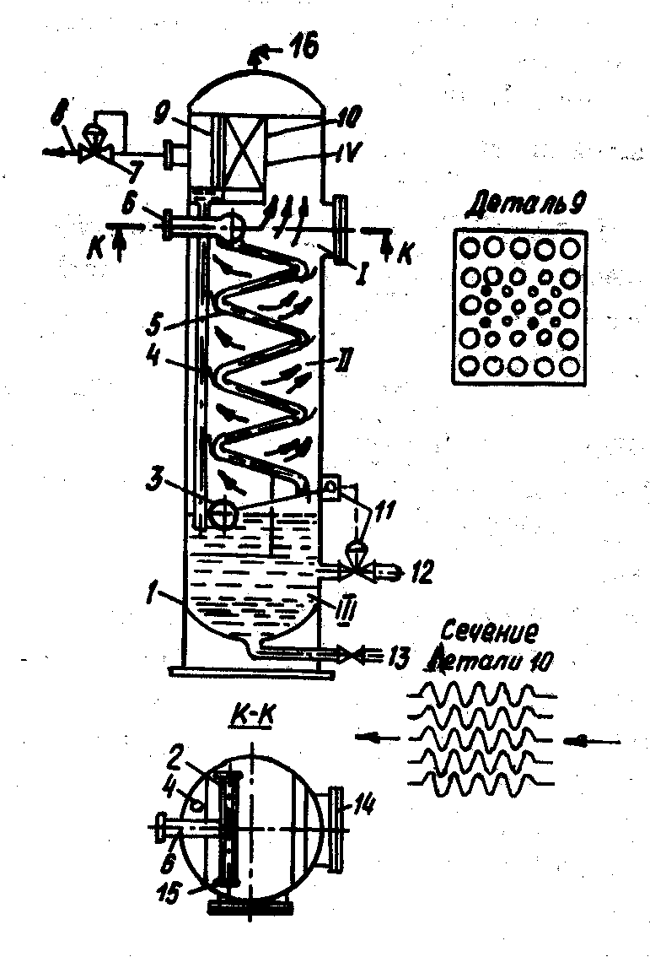
Рис. V-13. Общий вид и детали вертикального сепаратора:
I - основная сепарационная секция; II - осадительная секция; Ш - сек- ция сбора нефти; IV - каплеуловительная секция; 1 - корпус; 2 - раздаточный коллектор; 3 - поплавок; 4 - дренажная труба; 5 - наклонные плоскости; 6- ввод газожидкостной смеси; 7 - регулятор давления "до себя"; 8 - вы- ход газа; 9 - перегородка, выравнивающая скорость газа в жалюзийном каплеуловитель; 10 - жалюзийный каплеуловитель 11 - регулятор уровня; 12 - сброс нефти; 13 - сброс грязи; 14 - люк; 15 - заглушки; 16-предохранительный клапан.

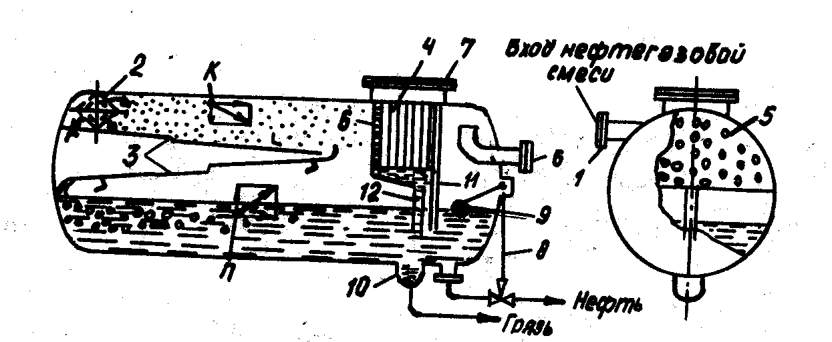

Puc. V-14. Общий вид и разрез горизонтального сепаратора:
1 - ввод газонефтяной смеси; 2 - диспергатор; 3 - наклонные плоскости; 4 - жалюзийная насадка-каплеуловитель; 5 - перего- родка для выравнивания потока газа; 6 - выход газа; 7 - люк; 8 - регулятор уровня; 9 - поплавковый уровнедержатель; 10 сброс грязи; 11 - перегородка для предотвращения прорыва газа;
12 - сливная трубка.

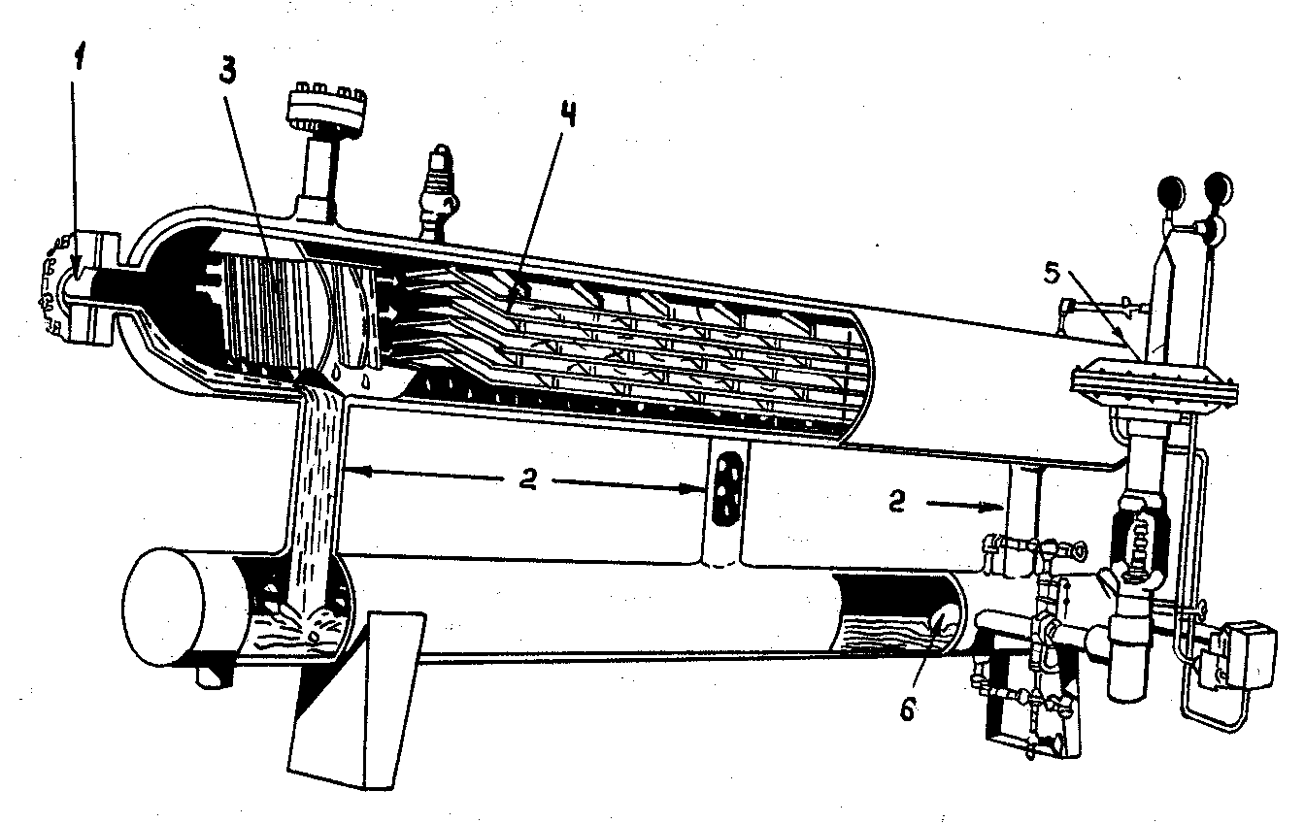

Рис. V-1Б. Горизонтальный двухъемкостной сепаратор: 1 - вход; 2 - переток жидкости; 3 - влагоотделитель крупных частиц; 4 влагоотделитель мелких частиц; 5 - выход газа; 6 — выход нефти.

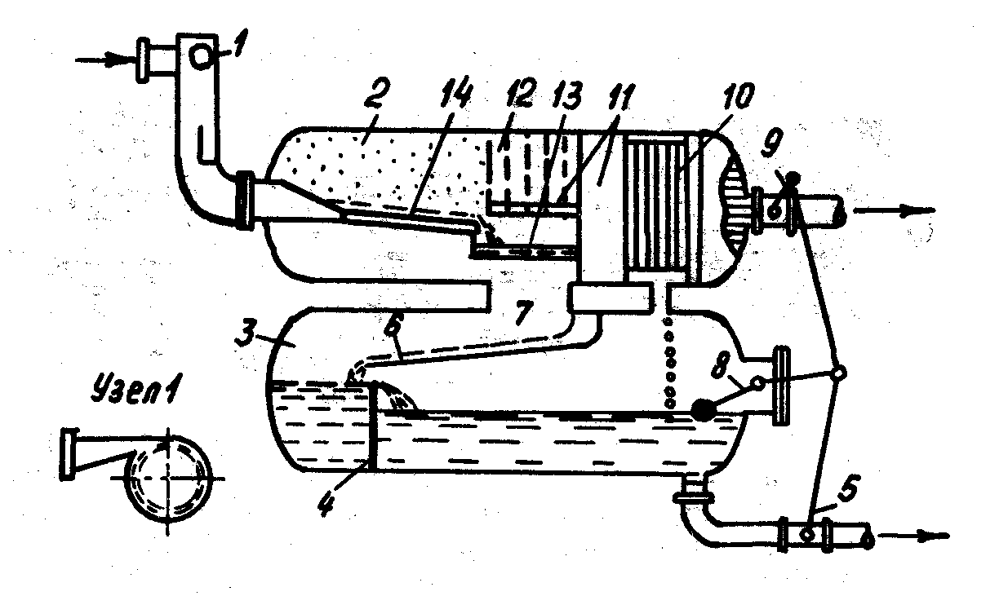

Рис. V-16. Принципиальная схема двухъемкостного гидроциклонного сепаратора:
1 - гидроциклонная головка; 2, 3 - верхняя и нижняя емкости; 4 - успокоитель уровня; 5, 9 - исполнительные механизмы на нефтяной и газовой линии; 6, 14 - сливные полки; 7 - сливной патрубок; 8 - регулятор уровня; 10 - каплеотбойник жалюзийного типа; 11 - вертикальные и горизонтальные отбойники; 12, 13- уголковые разбрызгиватели; 15 - пленка жидкости, стекающая
вниз.

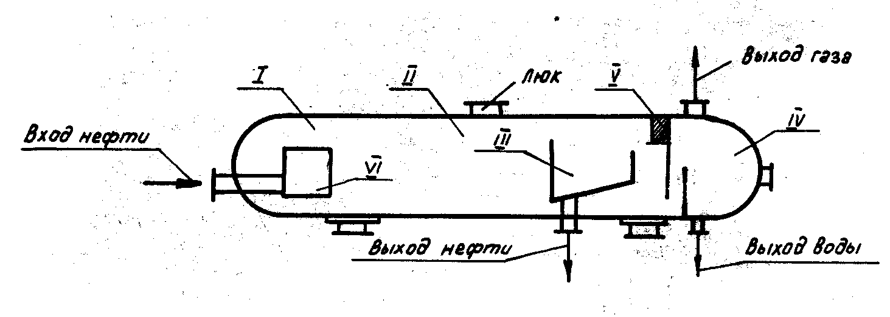
Рис. V-17. Принципиальная схема трехфазного сепаратора: I - сепарационная секция; П - осадительная секция; Ш; секция сбора нефти; IV - секция сбора воды; V - каплеотбойник; VI - распределитель потока.

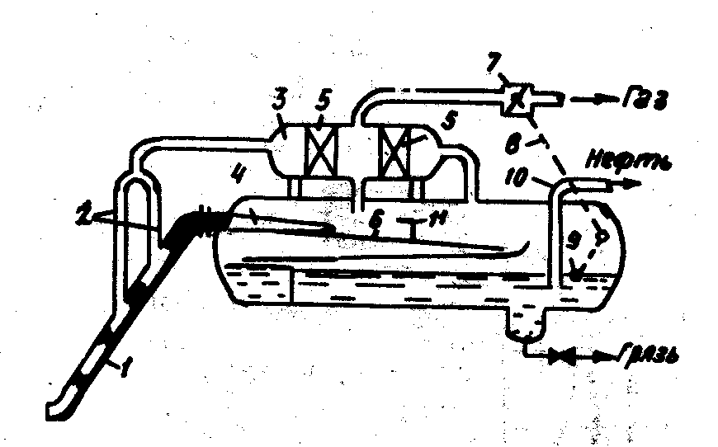
Рис. V-18. Схема гравитационного сепаратора с предварительным отделением газа от нефти: 1 - наклонный сборный коллектор; 2 - газоотводная вилка; 3 - корпус каплеотбойника; 4 - плоский диффузор; 5 - кассета для улавливания капельной жидкости, уноси- мой газом (жалюзи); 6 - наклонная плоскость; 7 - заслонка; 8 - шарнирные тяги; 9 - поплавок; 10 - патрубок для вывода нефти из сепаратора; 11 - пластины для пеногашения.

Практически общим для всех видов конструкций сепарационного оборудования является наличие следующих секций:
сепарационная (основная), имеющая различные конструктивные решения по вводу продукции (тангенциальные, гидроциклонные, конструкции, позволяющие осуществить раздельный ввод газа и жидкости и т. п.);
осадительная, где происходит дополнительное отделение газа из нефти (с использованием специальных внутренних устройств и насадок);
- секция сбора жидкости, предусматривающая возможность поддержания уровня, а в ряде случаев и разделения отделившейся от газа смеси жидкостей по их плотностям (варианты трехфазных аппаратов);
- секция каплеулавливания на потоке газа. Разновидностью сепарационного оборудования, используемого в нефтегаздобыче, являются: скрубберы, водоотделителе, водогрязеотделители, сепараторы фильтровальные, дрипы (нефтеконденсатные ловушки, устанавливаемые на газопроводах) и др.
Проведение процессов сепарации нефти обеспечивает извлечение из нее легких фракций из наиболее высокоупругих углеводородов одно- или многократным испарением при снижении давления или повышении температуры и является, таким образом, первоначалом стабилизации давления насыщенных паров нефти непосредственно на месторождении.
Технологическую схему таких сепарационно-стабилизационных узлов обычно можно решить по одному из трех вариантов использования широкой газообразной фракции, отбираемой при сепарации из предварительно подогретой нефти при обычном давлении или вакууме:
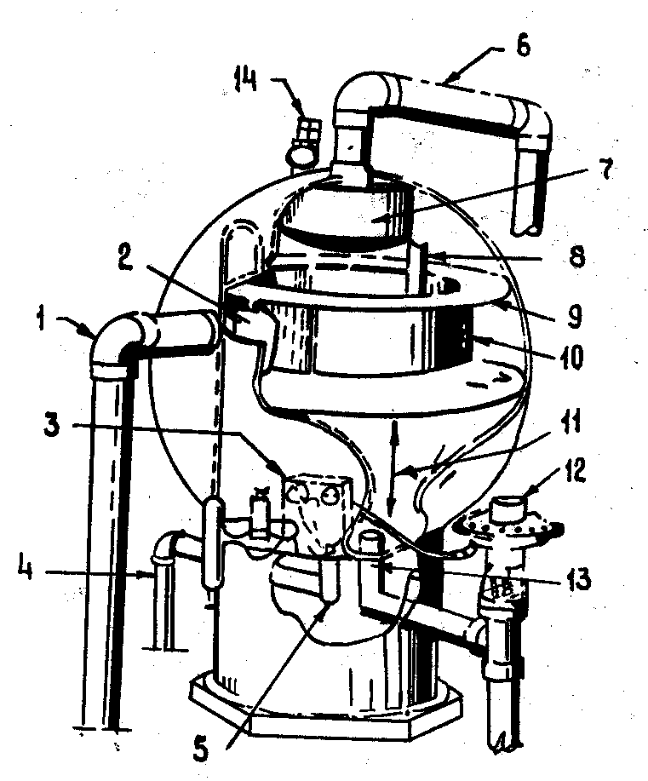

Рис. V-19. Сферический сепаратор: 1 - вход нефти; 2 - входной тангенциальный отражатель; 3 - беспоплавковое направляющее устройство для жидкости; 4 - дренаж; 5 - сливное выходное отверстие; 6 - выход газа; 7 - керамический влагоотделитель; 8
уравнительная труба; 9 - направляющее кольцо; 10 - направляющий цилиндр; 11 - накопительная камера жидкости; 12 - автоматический клапан; 13 - выход нефти; 14 - предохранительный клапан.

1) однократная конденсация с последующей компрессией, абсорбцией или низкотемпературной конденсацией остаточных газов;
2) фракционированная конденсация с последующей компрессией газового остатка;
3) ректификация газообразной широкой фракции либо ее абсорбция.
2. Ректификация нефти - более сложный технологический процесс, обеспечивающий достижение более четкого разделения углеводородов по заданной глубине стабилизации нефти.
В практике промысловой подготовки нефти, как правило, используются комплексные решения, учитывающие необходимость проведения процессов обезвоживания, обессоливания - стабилизации путем применения различных технологических приемов.
Для установления наиболее приемлемых способов стабилизации нефтей в зависимости от их свойств и характеристик в каждом конкретном случае производятся специальные технологические расчеты с экономической оценкой их вариантов. В результате определяется технико-экономическая целесообразность проведения процесса стабилизации, ее глубина (с учетом углеводородного состава нефтей и конкретных условий района и близости ГПЗ, НПЗ, НХК). При этом следует иметь в виду, что проведение стабилизации однократным испарением позволяет сократить объемы капитальных затрат, хотя и снижается выход продуктов стабилизации. Целесообразность проведения этих процессов становится еще более очевидной, если учесть возможные направления использования в народном хозяйстве получаемых продуктов стабилизации.
В зависимости от принятой технологической схемы стабилизации нефти, глубины извлечения легких углеводородов из нее, наличия газоперерабатывающих предприятий (ГПЗ) в непосредственной близости продукция нефтестабилизационных установок (или заводов), не считая стабильной нефти, может быть следую- щая.
1. Неосушенный газ, получаемый либо сепарацией в одну или несколько ступеней, либо ректификацией нефти без конденсации верхнего продукта стабилизационных колонн.
2. Нестабильная жидкая фракция, получаемая либо ректификацией нефти с полной конденсацией паров верхнего продукта колонн, либо фракционированной конденсацией или компримированием с последующим охлаждением водой широкой газообразной фракции из сепарационных установок.
3. Неосушенный газ и жидкая нестабильная фракция с установок.
Продукция нефтестабилизационных установок в виде газа (с первых ступеней сепарации) может использоваться в качестве энергетического топлива либо исходного сырья для химических производств или газобензиновых заводов с получением жидких фракций, а затем из них целевых углеводородов. Получаемая жидкая фракция в виде нестабильных газовых бензинов должна служить исходным сырьем для объектов химических производств. При этом жидкие фракции, как правило, предварительно поступают на централизованные газофракционирующие установки, на которых получаются индивидуальные углеводороды (этан, изобутан, н-бутан, изопентан, н. пентан и стабильные бензины).
Установлено, что эта продукция является ценнейшим исходным сырьем для объектов химической промышленности, так как в настоящее время из углеводородных газов можно получать огромное количество (порядка нескольких десятков тысяч) химических соединений. В частности, в США и ряде европейских стран промышленность органического синтеза основывается главным образом на химической переработке нефтяных газов и продуктов стабилизации нефти.
Основными направлениями в переработке продукции стабилизационных установок и газобензиновых заводов можно считать следующие:
1. Переработка газообразных продуктов стабилизации нефти на промыслах с целью получения из них газового бензина, являющегося одним из компонентов товарных бензинов на нефтеперерабатывающих заводах и сырьем для некоторых процессов синтеза компонентов моторных топлив.
2. Разделение газов и нестабильных бензинов на составные компоненты, относящиеся к подготовке газового сырья для дальнейшей химической переработки.
3. Химическая переработка газообразных фракций с целью получения моторных топлив.
4. Синтетические процессы производства не топливных продуктов, включающих большое количество синтеза, имеющих oгромное народнохозяйственное значение.
Основные процессы химической переработки углеводородных газов следующие:
1. Полимеризация '(получение ряда ценных высокомолекулярных соединений).
2. Разложение (крекинг, пиролиз, дегидрогенизация).
3. Алкилирование.
4. Изомеризация.
5. Гидрогенизация.
6. Смешанная полимеризация.
7. Окисление (воздействием кислорода или воздуха получают различные продукты, содержащие кислород: спирты, альдегиды, кетоны и др.).
8. Гидротация (присоединение воды к непредельным углеводородам, дающее спирты).
9. Хлорирование.
10. Нитрование.
11. Конверсия под действием водяного пара.
Первые пять из указанных процессов (превращая одни угле- водороды в другие) в основном применяются для получения жидких моторных топлив.
В США такие важные продукты, как синтетический спирт, синтетический каучук, технические моющие средства, синтетическое волокно, пластические массы, смолы, уксусные кислоты, взрывчатые вещества, некоторые лекарственные вещества и другие получают путем химической переработки углеводородных газов и нестабильных бензинов, являющихся продукцией НСУ и ГБЗ. В самом деле, в газовых бензинах, получаёмых на нефтестабилизационных установках и газобензиновых заводах (из по- путных нефтяных газов), содержится большое количество этана, пропана, бутанов и пентанов, представляющих отличное сырье для получения ряда химических продуктов. Так, бутан - сырье для получения синтетического каучука; изобутан как на нефтеперерабатывающих заводах, так и на заводах химической промышленности широко применяется для получения этилового спирта (пиролиз - этилен и водород, этилен перерабатывается на этиловый спирт); этан используется для получения этилена и ряда химических продуктов, как этилового спирта, моноэтаноламина, диэтиленгликоля, полиэтилена и многих других; изопентан применяется как исходное сырье для получения изопрена, в свою очередь являющегося исходным продуктом для получения искусственного каучука.
В настоящее время, во избежание потерь легких фракций, возможных при любых системах сбора (на последующих участках - железнодорожные цистерны, танкеры, перевалочные базы, базы смешения и др.), с целью обеспечения нефтегазоперерабатывающих заводов нефтями с допустимым содержанием легких фракций установлен критерий общей упругости паров товарных нефтей до 500 мм рт. ст. по Рейду (50 кПа), при 38 С. Возможно, этот критерий вполне и устраивает нефтепереработчиков, обеспечивая нормальную работу ее объектов, однако он не может гарантировать сокращение потерь от испарения, так как истинная упругость паров такой нефти, которая определяет склонность ее к испарению, будет значительно превышать 76 кПа, достигая для отдельных нефтей 100 кПа и более. Следует отметить, что, несмотря на резкий рост уровней добычи нефти в новых районах, с 1965 года по настоящее время не построено ни одной установки по стабилизации нефти.
Изучение и анализ состояния с подготовкой нефти в различных районах нефтедобычи показали крайнее разнообразие решений как по технологическим схемам и их параметрам, так и аппаратурному оформлению процессов. Причем во многих случаях выбор решений производится вне зависимости от различия физико-химических свойств обрабатываемых нефтей (их эмульсий), и других, чисто технологических предпосылок.
Опыт показал также, что использование технологических факторов позволило получить высокий эффект за счет повышения производительности и качества аппаратурное выдаваемой товарной нефти
на месторождениях Куйбышевской области, Татарии, Башкирии. На установках подготовки нефти в Усть-Балыке и Западно-Сургутском ЦПС обеспечивается получение нефтей с остаточным содержанием воды до 0,2% и солей до 40 мг/л, а использование этих мероприятий при подготовке тяжелых нефтей Куйбышевской области дало возможность получить более 90% от их добычи с качеством по солям не выше 300 мг/л.
Однако на многих из существующих объектов подготовки нефти имеет место длительный отстой (более 24 ч) в резервуарах, что уже нельзя считать в настоящее время прогрессивным.
Не менее важным фактором организации современного нефтедобывающего комплекса является рациональное и своевременное использование еще одного продукта добычи - попутных газов, потенциальное количество которых в пластовых нефтях составляет достаточно большие объемы. Так как попутный нефтяной газ является продуктом сепарации пластовой нефти, неизбежно возникает вопрос о его сборе и подготовке для подачи потребителям.
3. ПОПУТНЫЕ ГАЗЫ И ИХ ПОДГОТОВКА
Образующиеся в процессе добычи и сбора нефти попутные газы являются наиболее универсальным видом углеводородного сырья и энергопроизводящим продуктом, который может использоваться в различных отраслях народного хозяйства страны. Это смесь углеводородов от метана и выше, иногда включающая и компоненты не углеводородного происхождения (Н₂S, СО₂, гелий, азот и др.).
Подготовка и своевременное использование попутных газов непосредственно связаны с вопросами сбора, транспорта и подготовки нефти. Нефть и газ, составляющие единую углеводородную смесь в пластовых условиях и имеющие одно происхождение, в силу большого количества определяющих их факторов, взаимосвязаны и зависимы. Любое изменение параметров сбора нефти вызывает изменение физико-химических характеристик состава и энергетических возможностей нефтяных газов, поэтому возможность и направление использования попутных газов, выбор схемы районного газоперерабатывающего завода, оформление его, определение глубины извлечения целевых компонентов или разработка объектов подготовки газа во многом

